MOJIH 5 ČUTOV

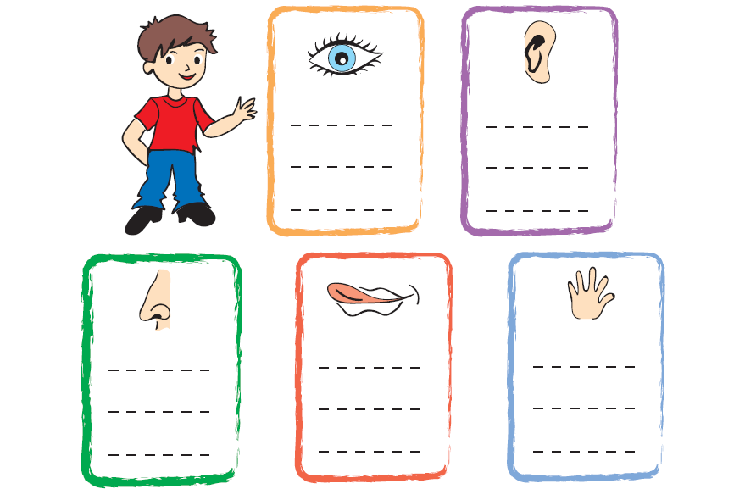
SPODNJE BESEDE VPIŠI, KAMOR SPADAJO.
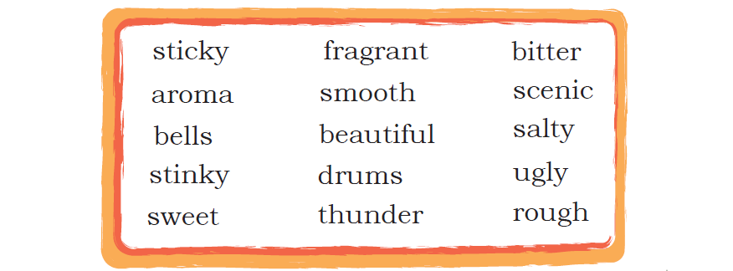
LEPLJIV GLADEK PRIJETEN
LEP SLAN GLASEN
GRENAK GRD SLADEK
DIŠEČ GROB TIH
HRUPEN SMRDEČ SONČEN

